Diagrama de Classes e Modelos de Casos de Uso

* Diagrama de Classes:

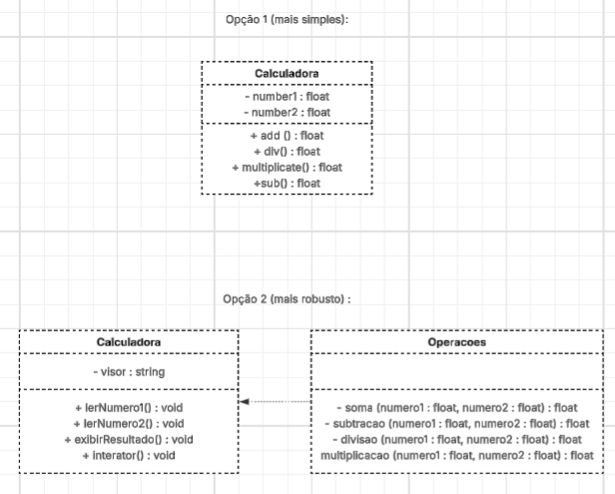

* Modelos de Casos de Uso:

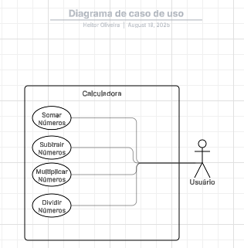

#### **Caso de Uso 1: Somar Números**

| **Nome do Caso de Uso** | **Somar Números** |
| --- | --- |
| **ID** | UC-01 |
| **Ator Primário** | Usuário |
| **Descrição** | Este caso de uso permite que o usuário some dois números e veja o resultado. |
| **Pré-condições** | A calculadora deve estar ligada e pronta para receber entradas. |
| **Pós-condições** | O resultado da soma é exibido na tela da calculadora. |
| **Fluxo Principal** | 1. O usuário insere o primeiro número.  2. O usuário seleciona a operação de soma (+).  3. O usuário insere o segundo número.  4. O usuário solicita o resultado (pressionando a tecla "=").  5. O sistema calcula a soma dos dois números.  6. O sistema exibe o resultado. |
| **Fluxo Alternativo** | **N/A** para este escopo simples. |

#### **Caso de Uso 2: Subtrair Números**

| **Nome do Caso de Uso** | **Subtrair Números** |
| --- | --- |
| **ID** | UC-02 |
| **Ator Primário** | Usuário |
| **Descrição** | Este caso de uso permite que o usuário subtraia um número do outro e veja o resultado. |
| **Pré-condições** | A calculadora deve estar ligada e pronta para receber entradas. |
| **Pós-condições** | O resultado da subtração é exibido na tela da calculadora. |
| **Fluxo Principal** | 1. O usuário insere o primeiro número.  2. O usuário seleciona a operação de subtração (-).  3. O usuário insere o segundo número.  4. O usuário solicita o resultado (pressionando a tecla "=").  5. O sistema calcula a diferença entre os dois números.  6. O sistema exibe o resultado. |
| **Fluxo Alternativo** | **N/A** para este escopo simples. |

#### **Caso de Uso 3: Multiplicar Números**

| **Nome do Caso de Uso** | **Multiplicar Números** |
| --- | --- |
| **ID** | UC-03 |
| **Ator Primário** | Usuário |
| **Descrição** | Este caso de uso permite que o usuário multiplique dois números e veja o resultado. |
| **Pré-condições** | A calculadora deve estar ligada e pronta para receber entradas. |
| **Pós-condições** | O resultado da multiplicação é exibido na tela da calculadora. |
| **Fluxo Principal** | 1. O usuário insere o primeiro número.  2. O usuário seleciona a operação de multiplicação (*).  3. O usuário insere o segundo número.  4. O usuário solicita o resultado (pressionando a tecla "=").  5. O sistema calcula o produto dos dois números.  6. O sistema exibe o resultado. |
| **Fluxo Alternativo** | **N/A** para este escopo simples. |

#### **Caso de Uso 4: Dividir Números**

| **Nome do Caso de Uso** | **Dividir Números** |
| --- | --- |
| **ID** | UC-04 |
| **Ator Primário** | Usuário |
| **Descrição** | Este caso de uso permite que o usuário divida um número pelo outro e veja o resultado. |
| **Pré-condições** | A calculadora deve estar ligada e pronta para receber entradas. |
| **Pós-condições** | O resultado da divisão é exibido na tela da calculadora. |
| **Fluxo Principal** | 1. O usuário insere o primeiro número (dividendo).  2. O usuário seleciona a operação de divisão (/).  3. O usuário insere o segundo número (divisor).  4. O usuário solicita o resultado (pressionando a tecla "=").  5. O sistema calcula o quociente entre os dois números.  6. O sistema exibe o resultado. |
| **Fluxo de Exceção** | **4a. Tentativa de divisão por zero:** 1. Se o segundo número (divisor) for zero, o sistema exibirá uma mensagem de erro (ex: "Erro", "Não é possível dividir por zero"). |